14. Propojení chodníků Západní okruh - Vejprnická

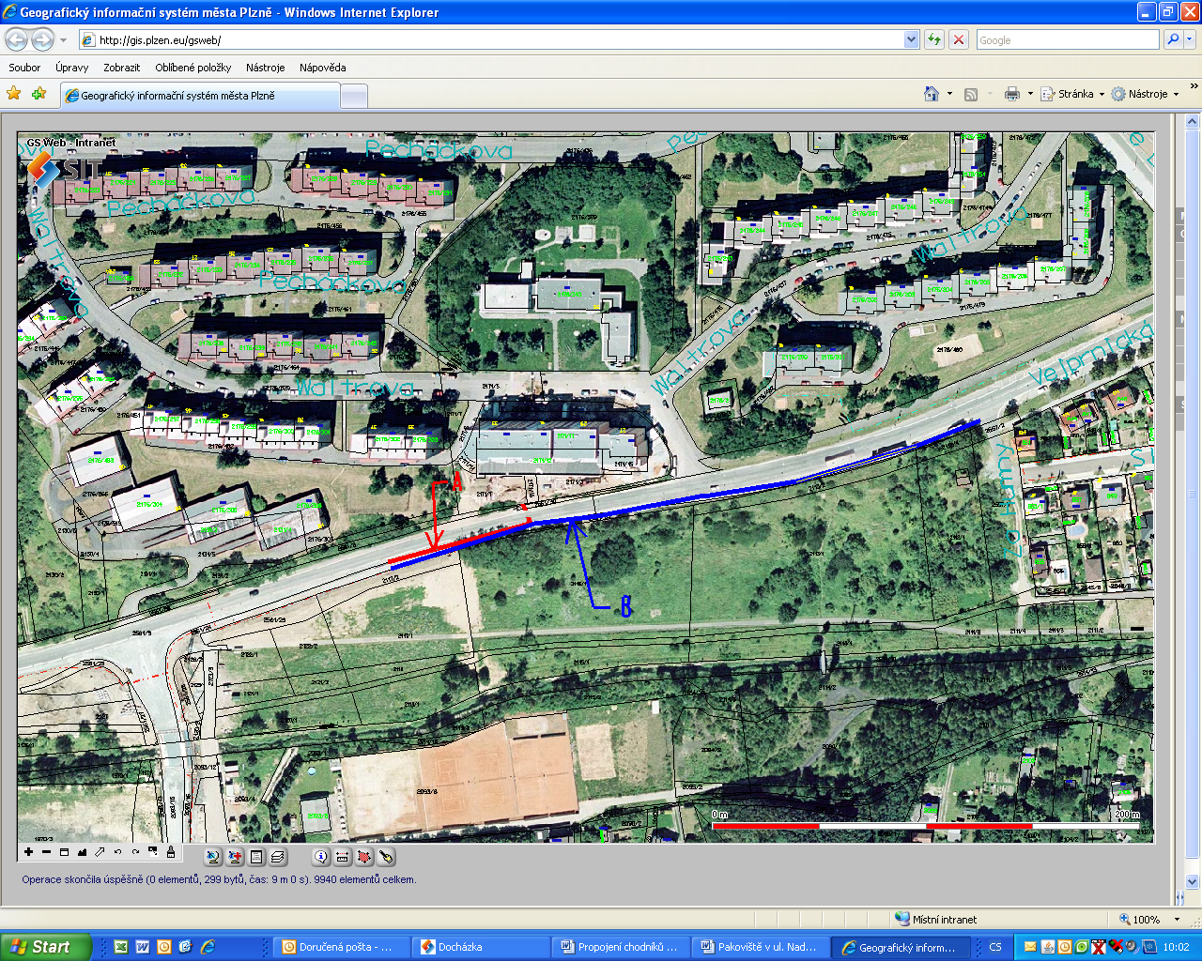

Akce | Investiční akce zařazené  do jmenovitého plánu
Lokalita | Zad. Skvrňany – chodník při Vejprnické ul. (pod halovými garážemi); od západního okruhu směrem do města k ul. Za Humny
Územní rozhodnutí | Příprava zadání PD
Stavební povolení | Příprava zadání PD
Délka záborů cca v m | Varianta A: 50 m  Varianta B: 280 m
Předpokládané náklady v tis.Kč | Po vypravování PD
Cíl | Nově vybudovaný chodník:  Varianta A – dobudování chodníku a přechodu pro chodce na stávající chodník na opačné straně komunik.  Varianta B – dobudování chodníku  při pravé straně komunikace a napojení na stávající chodník při Vejprnické ul.

